День недели | № п/п | Расписание уроков | Материал урока | Примечание
Вторник 28.04.2020 г. | 1 | Русский язык | Т §53 «Правописание согласных и гласных в приставках» (только II и III), выучить правило.  П. упр. 630. | Выполнить работу в тетради.  Ответы выслать на номер 9286100429 в WhatsApp или на адрес электронной почты bliznyukova1@yandex.ru
 | 2 | Немецкий язык | Мы читаем и пишем  Записать слова в словарь стр. 210  Выполнить упр.3 стр.207 устно (прочитать, ответить на вопрос)  Д.З. Выполнить упр. 2 стр. 99 письменно в рабочей тетради | Записать слова в словарь. Выполнить в рабочей тетради упр. 2 стр.99 и отправить учителю фото на номер в WhatsApp: 908-174-93-77 или эл.почту – fomicheva161@mail.ru
 | 3 | Математика | Повторение по теме: «Умножение и деление дробей»  Повторение. Учебник: § 9.4 – 9.5. Выполнить тест.  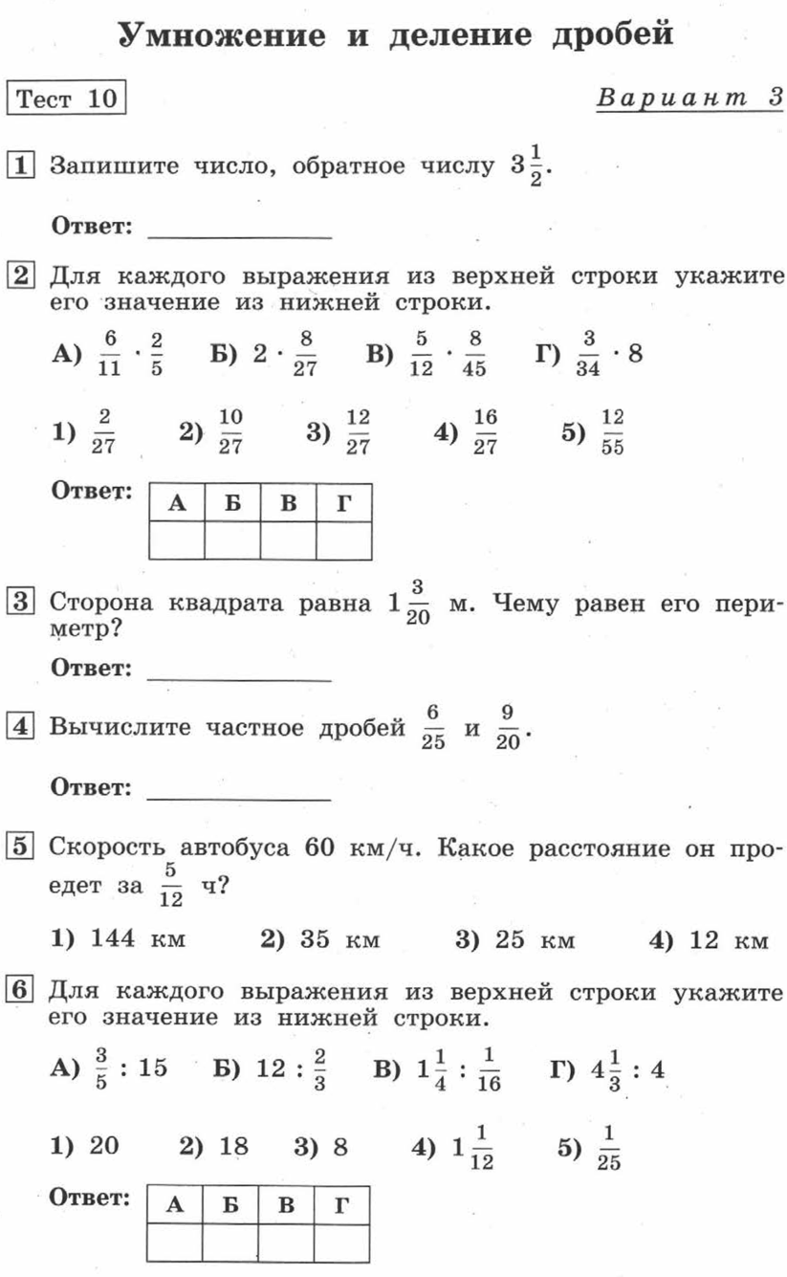  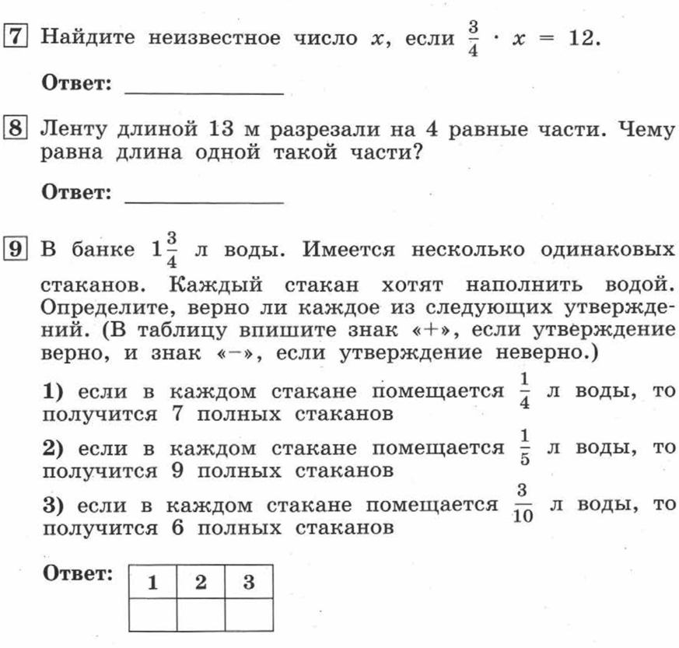  Пояснения к выполнению заданий  - Повторить теоретический материал § 9.4 – 9.5  2) При выполнении теста все вычисления выполнять на черновике. В тетрадь записывать только ответы и табличку с ответами  1 2 3  - - +  А Б В Г  1 3 2 5 | Записать в рабочей тетради и отправить учителю фото решения на номер в WhatsApp: 928-904-37-56 или эл. почту – bychckova.niura@yandex.ru
 | 4 | Литература | Р.Э. Распрэ «Приключения барона Мюнхгаузена».  Найдите и запишите в тетрадь по литературе следующие понятия: «гротеск», «гипербола», «литота» (смотрите словарь в конце учебника). Выучите определения.  Ответьте на вопрос: «Какой из художественных приемов – гипербола или литота – чаще всего используется в историях барона? Почему?» | Записать пересказ в виде аудиофайла (2-3 минуты).  Ответы выслать на номер 9286100429 в WhatsApp или на адрес электронной почты bliznyukova1@yandex.ru
 | 5 | История | §55 В Риме при императоре Нероне  - Прочитать §55 с.265-269  - Опишите рисунок «Казнь христиан при Нероне»  с. 267 | Выполненные задания вы можете направить на номер в WhatsApp: 928-605-76-97 или эл.почту – ulasevich42@gmail.com
 | 6 | Физкультура | Выполнять упражнения самостоятельно, ежедневно в течение недели. Каждое упражнение 8-10 раз.  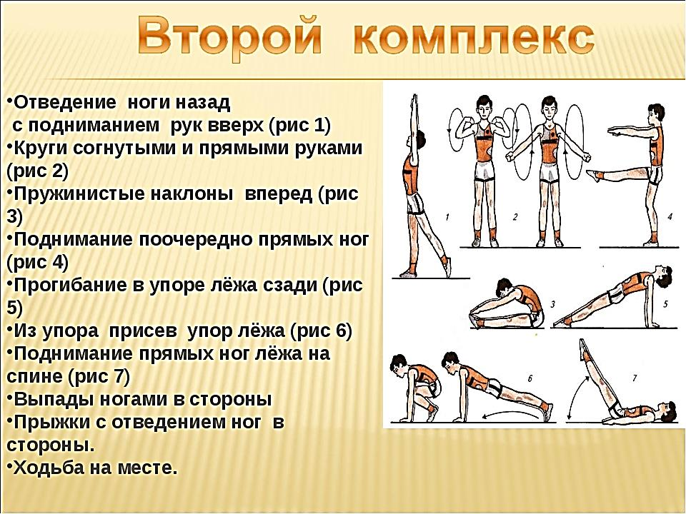 | Выполненные задания вы можете направить на номер в WhatsApp: 89281231406;  или эл.почту–dmitry.aks.1@yandex.ru

